УДК 621.391
АВТОМАТИЗАЦІЯ ФОРМУВАННЯ РІВНЯННЯ
БАЛАНСУ МАРКІВСЬКОГО ПРОЦЕСУ

Пустовий Б.Л., Князєва Н.О.
Інститут холоду, кріотехнологій та екоенергетики імені В. С. Мартиновського Одеської національної академії харчових технологій, Україна
E-mail: b.pustoviy@gmail.com

The automation of the equation balance modeling of the Markov process

The software was developed during this work. It is intended to automate the calculation of probable states of the system and to construct the transition graph of the Markov process. Also this program can create system of equations to determine stationary probabilities.

У зв'язку зі збільшенням попиту на сучасні інтелектуальні сервіси (ІС) виникає необхідність в дослідженні методів підвищення якості їх надання, що обумовлює необхідність оцінки ефективності управління наданням ІС.
Для оцінки ефективності управління наданням ІС необхідно виконати аналіз архітектури мережі, принцип побудови системи управління і розробку результуючого критерію ефективності управління наданням ІС. Питання, пов’язані з дослідженням методів оцінки ефективності управління ІС були розглянуті в роботах Л.Н. Беркман [4], Н.О. Князевої, С.В. Шестопалова [2] та інших науковців.
Згідно рекомендацій МСЕ [3] для визначення ефективності управління наданням ІС необхідно розрахувати технічні показники роботи мережі, такі як час знаходження в мережі заявки на ІС, ймовірність втрати заявки, кількість заявок, котрі очікують обслуговування. Для розрахунку технічних показників в роботах [1, 2] пропонується використовувати аналітичну модель системи управління ІС. Майже всі моделі дискретних систем із стохастичним характером функціонування розробляються на основі СМО, процеси в яких є випадковими і, у багатьох випадках, марківськими або деяким чином пов'язані з марківськими процесами. Тому при вирішенні завдань теорії масового обслуговування може використовуватися математичний апарат теорії марківських процесів. Застосування марківських процесів особливо ефективне і результативне при дослідженні СМО та мереж масового обслуговування (МеМО) з накопичувачами обмеженої ємкості [1].
Однак використання марківських процесів, при ручному розрахунку стає неможливим у великих системах через дуже велику кількість станів системи. У системі з одним управляючим приладом (УП) і трьома класами заявок кількість станів становить 40, але вже при збільшенні кількості УП до трьох і кількості класів заявок до трьох, кількість можливих станів зростає до 64 тис., що робить абсолютно неможливим вручну побудувати граф переходів і систему рівнянь для розрахунку показників.
В даній роботі запропоновано програмне забезпечення (ПЗ) для автоматизації розрахунку ймовірних станів системи, побудови графу переходів марківського процесу та формування системи рівнянь для визначення стаціонарних ймовірностей.
ПЗ написане на скриптовій мові програмування JavaScript з використанням відкритої бібліотеки React JS, що дозволяє запускати його у будь-якому браузері. Максимальна кількість станів для розрахунку СМО (МеМО) залежить від технічних характеристик комп’ютера.
При розробці ПЗ були прийняті деякі допущення:
- одночасно УП може обслуговувати лише один клас заявок;
- черга на обслуговування будується за дисципліною FIFO;
- система функціонує без втрати заявок.
Вхідними даними розробленого ПЗ є:
- кількість УП;
- максимальна довжина черги на обслуговування;
- кількість класів заявок та їх пріоритет.
На основі введених вхідних даних ПЗ кодує всі можливі стани марківського процесу для заданої системи. Кодування відбувається наступним чином:
$E_{n}=(П_{1}Ч_{1} / П_{2}Ч_{2} /… / П_{i}Ч_{i}/../П_{N}Ч_{N})$, (1)
де: - E_{n} – стан марківського процесу, n – номер стану;
- $П_{i}= \overline{0, m}$ – стан обслуговуючого приладу, одночасно в котрому на обслуговуванні може знаходитись лише одна заявка певного класу («0» - прилад вільний, «m» – на обслуговуванні знаходиться заявка класу «m»), «i» – номер приладу, «N» – кількість УП;
- $Ч_{i}= \underset{k}{\underbrace{\overline{0, m…m}}}$ – стан черги на обслуговування («0» - черга порожня, «m» – в черзі на обслуговуванні знаходиться заявка класу «m»), «k» - кількість місць в черзі на обслуговування.
Використовуючи закодовані стани, ПЗ будує розмічений граф марківських процесів. На рис. 2 наведено приклад побудови графу переходів марківського процесу в системі з одним УП, максимальною довжиною черги у дві заявки з різним пріоритетом.
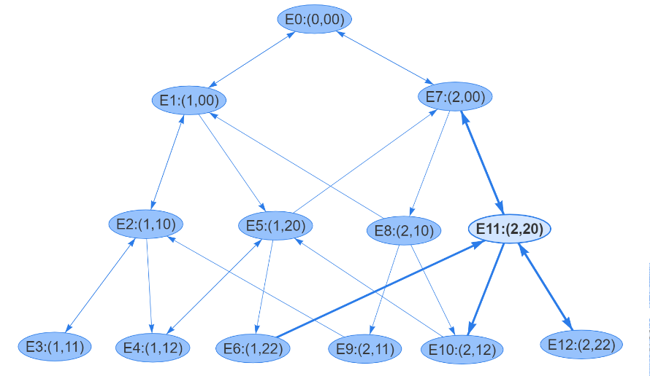 | Рис. 2. Розмічений граф переходів марківського процесу.
На основі сформованого графу переходів ПЗ складає систему рівнянь для визначення стаціонарних ймовірностей:
$\left\{\begin{aligned}p0 · λ1 + p0 · λ2 = p1 · μ1 + p7 · μ2 \\ p1 · μ1 + p1 · λ1 + p1 · λ2 = p0 · λ1 + p2 · μ1 + p5 · μ1 \\ p2 · μ1 + p2 · λ1 + p2 · λ2 = p1 · λ1 + p3 · μ1 + p4 · μ1 \\ p3 · μ1 = p2 · λ1 \\ p4 · μ1 + p4 · μ1 = p5 · λ1 \\ p5 · μ1 + p5 · λ1 + p5 · λ2 = p4 · μ1 + p6 · μ1 + p7 · λ1 \\ p6 · μ1 = p11 · λ1 \\ p7 · μ2 + p7 · λ1 + p7 · λ2 = p0 · λ2 + p8 · μ2 + p11 · μ2 \\ p8 · μ2 = p1 · λ2 + p9 · μ2 + p10 · μ2 \\ p9 · μ2 = p2 · λ2 \\ p10 · μ2 + p10 · μ2 = p5 · λ2 \\ p11 · λ1 + p11 · μ2 + p11 · λ2 = p7 · λ2 + p10 · μ2 + p12 · μ2 \\ p12 · μ2 = p11 · λ2 \\ \sum_{k=0}^{12}{p_{k}} = 1\end{aligned}\right.$ (2)

де $λ$ – інтенсивність надходження заявок, $μ$ – інтенсивність обслуговування заявок.
Для запропонованої СМО при знайдених значеннях стаціонарних ймовірностей станів випадкового процесу ПЗ будує вирази для розрахунку технічних показників [1]:
Середнє число заявок в черзі:
L = 1p₂ + 2p₃ + 2p₄ + 1p₅ + 2p₆ + 1p₈ + 2p₉ + 2p₁₀ + 1p₁₁ + 2p₁₂ (3)
Середнє число заявок в системі:
M = 1p₁ + 2p₂ + 3p₃ + 3p₄ + 2p₅ + 3p₆ + 1p₇ + 2p₈ + 3p₉ + 3p₁₀ + 2p₁₁ + 3p₁₂ (4)
Ймовірність втрати заявок:
P = p₃ + p₄ + p₆ + p₉ + p₁₀ + p₁₂ (5)
В даному прикладі представлені вирази для розрахунку технічних показників для СМО, в котрій наявний лише один управляючий прилад, але ПЗ дозволяє розраховувати показників і для МеМО з багатьма управляючими приладами.
Автоматизація процесів формування рівняння балансу марківських процесів дозволяє розраховувати технічні показники для великих систем, що зменшує похибку при дослідженні ефективності управління ІС та суттєво полегшує розрахунок технічних показників мережі.

Література
1. Алиев Т.И. Основы моделирования дискретных систем. СПб: СПбГУ ИТМО, 2009. 363 с.
2. Князєва Н.О. Управління інтелектуальними сервісами в мережах наступного покоління: монографія / Н.О. Князєва, С.В. Шестопалов – Одеса: Бондаренко М.О., 2017. – 268 с.
3. “Международный союз электросвязи (ITU)”, официальное Интернет-представительство. — Режим доступа: http://www.itu.int (дата обращения 20.03.2015 г).
4. Беркман Л. Н. Інваріантність систем управління конвергентних мереж в режимі надзвичайних ситуацій / Л. Н. Беркман, Л. О. Комарова, І. А. Бойко // Наукові записки Українського науково-дослідного інституту зв'язку. - 2014. - № 1. - С. 11-15. - Режим доступу: http://nbuv.gov.ua/UJRN/Nzundiz_2014_1_4.

